Warnik gastronomiczny
Każdy właściciel restauracji, baru czy firmy cateringowej powinien zaopatrzyć się w dobry <a href="https://gastrosalon.pl/Zaparzacze-i-warniki-c980">warnik gastronomiczny</a>. Z jego pomocą szybko obsłużymy gości ciepłymi napojami. Jest to stosunkowo nieduży wydatek, dzięki któremu możemy zyskać stałych klientów.

Jak wybrać odpowiedni warnik?
Sklepy oferujące wyposażenie do gastronomii w swojej ofercie posiadają szeroki wybór warników, które różnią się między sobą pojemnością, mocą elektryczną, ściankami, materiałem oraz czasem podgrzewania wody. Jak zatem wybrać odpowiedni warnik gastronomiczny?

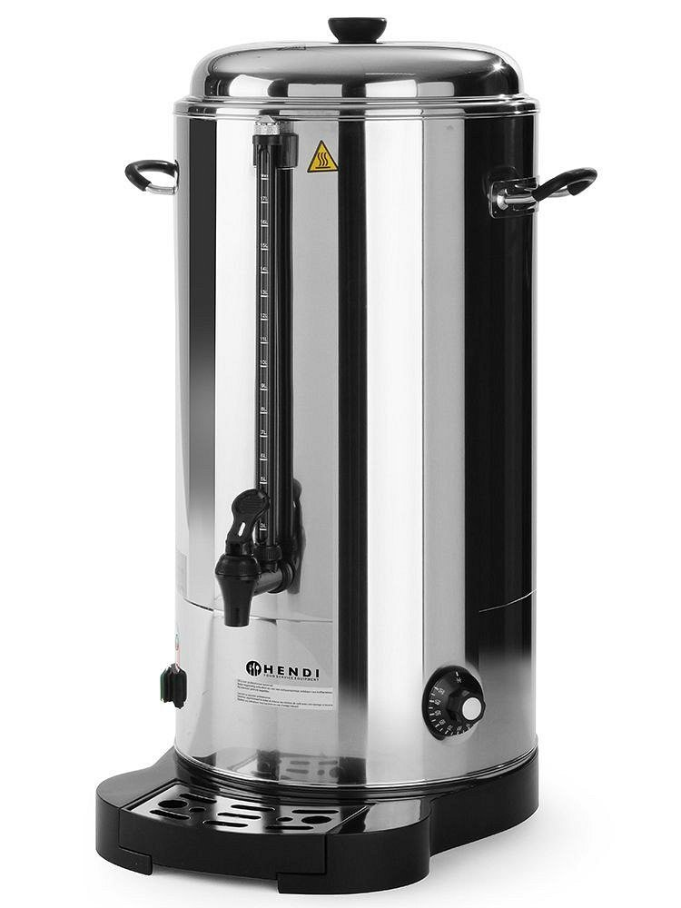
Parametry warników
Pojemność warnika będzie zależna od tego jaki lokal prowadzimy. W przypadku małych barów i kawiarni odpowiednia będzie pojemność od 6 do 10 litrów. Dla właścicieli dużych restauracji oraz firm cateringowych zalecane są większe o pojemności od 18 do aż 30 litrów. Dobrze jest zwrócić uwagę na moc jaką ma warnik gastronomiczny, ponieważ będzie miała wpływ na to jak szybko będzie podgrzewał wodę. Materiał z jakiego będzie wykonany oraz ilość ścianek wpływa na długość trzymania ciepła. Najlepszym wyborem będą te ze stali nierdzewnej, która jest bardziej odporna na uszkodzenia oraz łatwiejsza w utrzymaniu czystości. Na czas podgrzewania wody składają się takie czynniki jak pojemność warnika, moc urządzenia, temperatura wody i otoczenia, w którym stoi warnik. Czas w zależności od wielkości urządzenia wynosi od 25 minut do 1 godziny.
Warnik gastronomiczny

